

TEXНОЛОГИЧНО УЧИЛИЩЕ „ЕЛЕКТРОНИ СИСТЕМИ“
към Технически университет – гр. София

КУРСОВ ПРОЕКТ
по дисциплина „Kомпютърни архитектури“

Тема: “4x4x4 RGB LED куб”

Изготвил: Преподавател:
Красен Ангелов маг. инж. Росен Витанов
№14, XI A клас

СОФИЯ
юни, 2015

- Въведение
            - Какво преставлява куба?
Charliecube e 4x4x4 RGB LED куб, създаден от Ашър Глик и Кевин Бейкър.

            - Но какво го прави специален?
Другите кубове използват шифт регистри, десетични броячи или други компоненти за да управляват светодиодите, което може да струва над 300 лв.
Кубът на Ашър и Кевин може да се управлява само с 16 цифрови пина, без допълнителни компоненти и струва около 70 лева, без Ардуино (или друг контролер), а ако се вкючи в цената му например и Ардуино Уно, общата сума за направата на куба възлиза на около 110 лева.

            - Какво е нужно за неговата направа?

- 64 трицветни дифузионни светодиоди с общ катод (0.5 см.)
- (цена – по 0.90 лева за светодиод)
- 1 метализирана платка (16 см. на 10 см.)
- (цена – 5 лева)
- Над 5.5 мерта едножилен проводник размер 20.
- (цена – 4.20 лева)
- Над 1.5 мерта стандартен проводник с размер 20 за свързване на кулите.
- (цена - 2 лева)
- Ардуино Уно
- (цена 46 лева )
След съвет даден ми от г-н Росен Витанов закупих мъжка рейка-гребен 40х1, с цел да се осъществи добър контакт на съединителните проводници с изходите на Ардуино.
- (цена 0.30 лева)

Нещата, като поялник, клещи и пинсети би трябвало да ги имате, иначе те биха ви стрували около 40 лева.
Също така използвах 2 бр.поддържащи щипки, които ми позволиха да работя при запояването с двете си ръце.
По мое желание боядисах платката от към страна компоненти със сребрист спрей, за да отразява по-добре светлината.

II) Сглобяване на кулите
1)
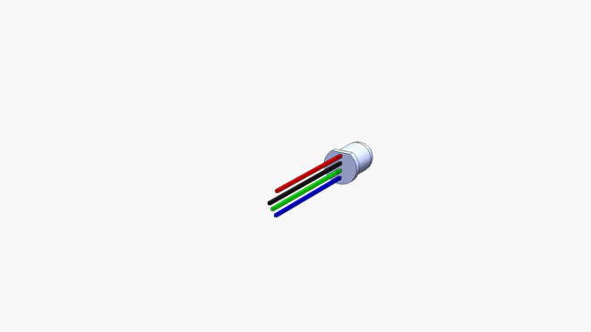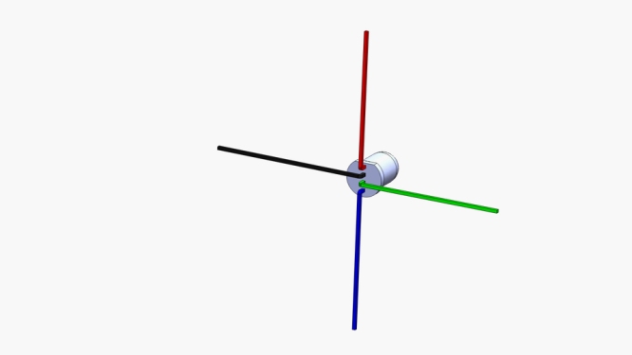

Взимат се четири светодиода и всеки от изводите им се огъва на по 90 градуса.
Не забравяйте, че краката на всеки от диодите трябва да бъде огънат навън от тялото на диода.

2) 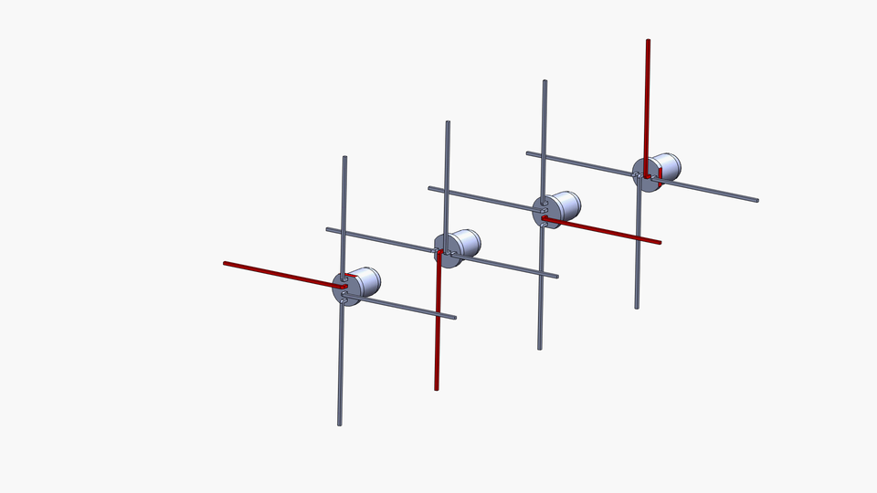
Във всяка кула светодиодите трябва да бъдат завъртяни на 90 градуса един спрямо друг.
Примерно се завъртат по посоката на въртене на стрелките на часовника гледано отдолу, като се отбележи преди това кой е катода на всеки от 4-рите диода.
Най-горен светодиод (първи светодиод) – катод на 12 часа.
Втори светодиод – катод на 3 часа.
Трети светодиод - катод на 6 часа.
Четвърти светодиод – катод на 9 часа.
3)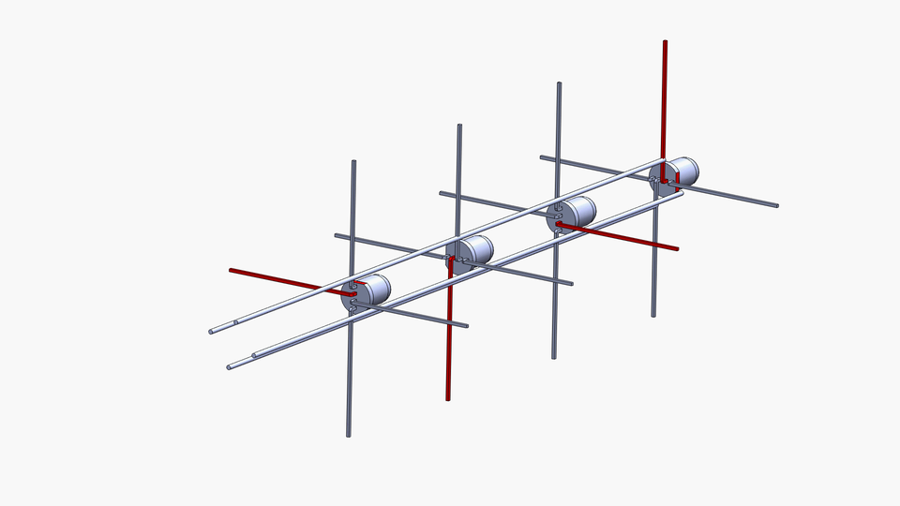Диодите се свързват с 4-ри едножили проводника, които са дълги по 8.5 см.
Трябва да се внимава спойките да не са „студени“ защото тогава може някой диод или някой от цветовете му да не се управлява.

4)
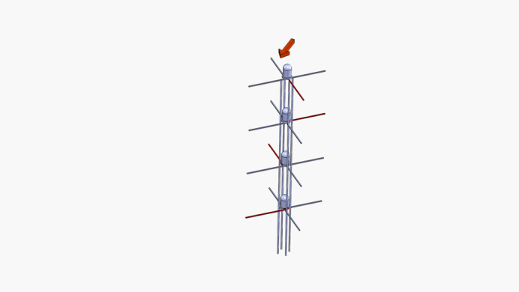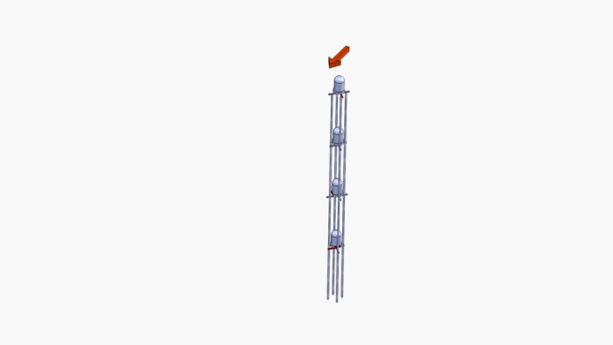
След, като спойките по кулата са направени, се тества дали могат да се упрвяляват 3-те цвята на всеки от диодите като се използват 4-те едножилни проводника в долната част на кулата.След което се отрязват излишните части от крачета на светодиодите.

III) Построяване на целия куб
1)
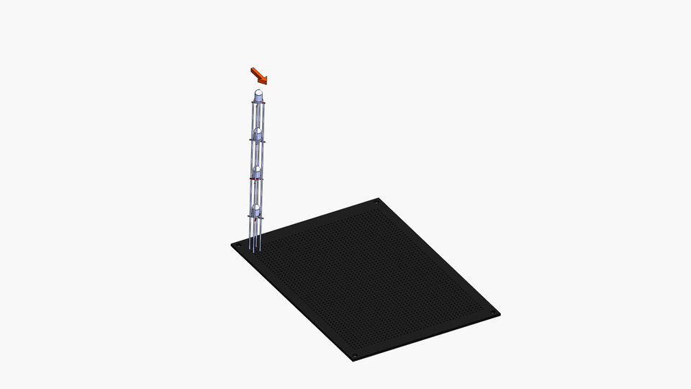
Взима се една от кулите и се поставя на платката, като между всеки два крака на кулата трябва да има по три дупки. Тоест една кула заема площ от 5x5 дупки. При запояването и е важно да се знае как е разположена кулата (да се знае, на къде е насочен примерно катода на най-горния диод на кулата).
Най-добре е първата кула да е ъглова за куба и близо да ъгъла на платката за да може по-лесно да се разположат другите кули и да няма впоследствие проблеми със заделеното място за целия куб.

2)
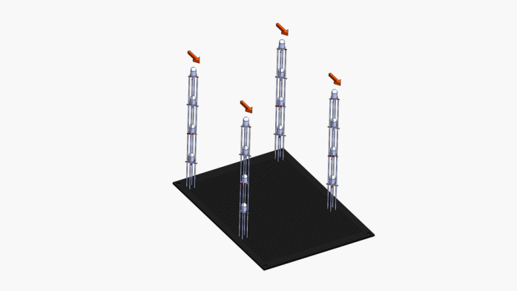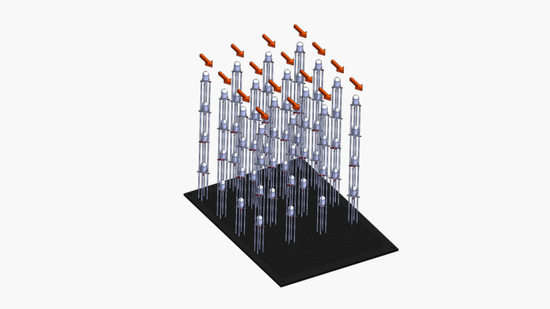
След като е поставена правилно и запоена първата кула, следващите се разполагат в същата посока спрямо катода на най-горния им светодиод. Между всеки 2 кули е препоръчително да има по 3 незаети дупки на платката.
.
3)
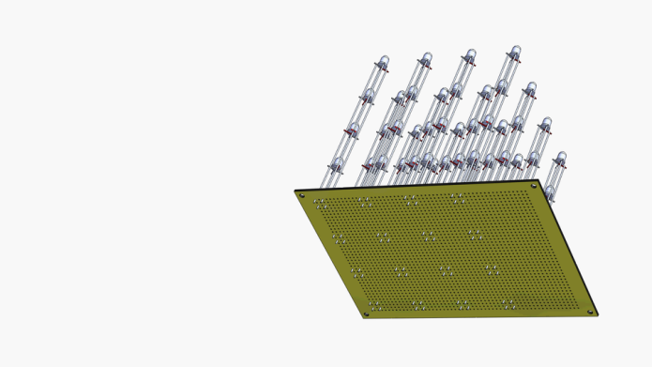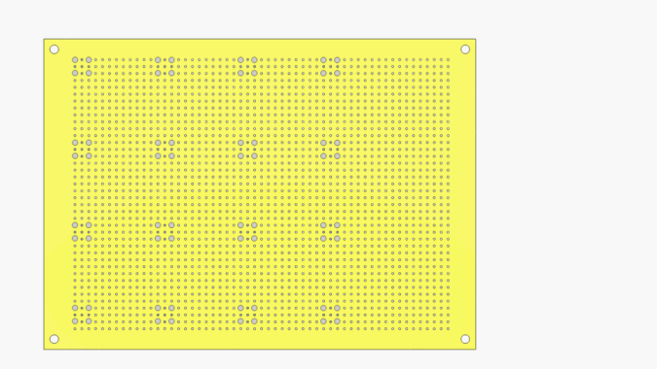
След като всички кули са запоени на платката, тя се обръща за да може да се започне процеса на свързването на кулите една с друга.

4)
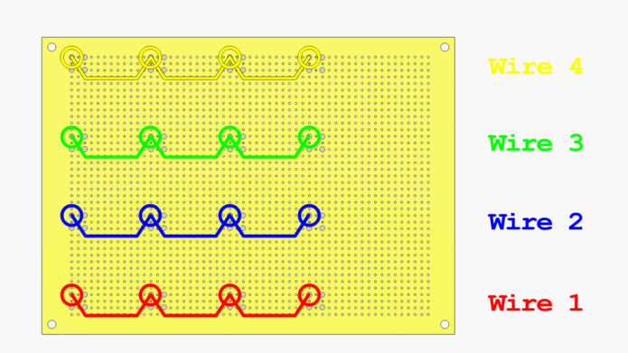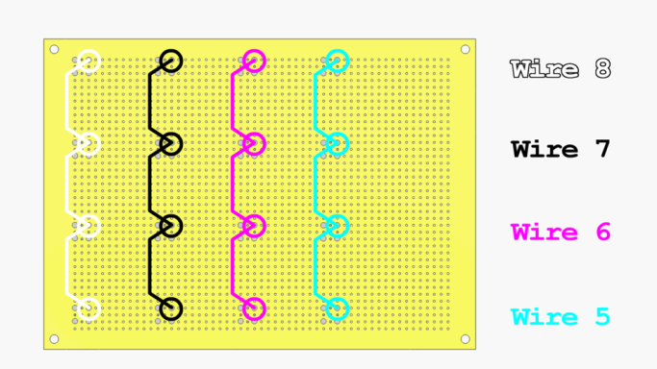
Първи слой Втори слой
Първият и вторият слой не са много сложни за направа.
Много е трудно, ако се опита човек да вземе един проводник и да измерва къде точно трябва да го заголи и да го запои за крак на кулата.
Също така риска за прерязване на проводника при заголване е много голям. Препорачително е да се раздели на 3-ри малки парченца от по 3.5 см.(според дадените примерни размери на куба) и чрез всяко от тях да се направи възката между два крака на две кули по отделно. За първия и за втория слой трябват по 12 малки парченца от проводник. Хубаво е и да се използват различни по цвят проводници, за да е по-лесно после ориентирането, от къде да се вземат 16-те връзки с ардуиното след направата на всичките 4-ри слоя.

5)
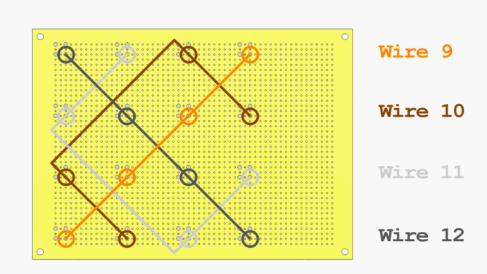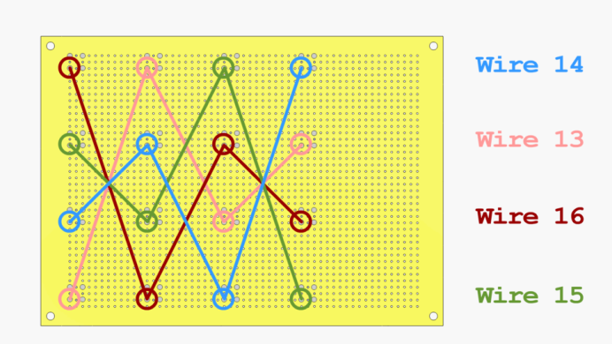
Трети слой Четвърти слой
Направата на 3-тия и 4-тия слой изисква доста внимание и голяма концентрация. Дължината на всеки от съединителните проводници трябва да се прецени, понеже тя е различна за тези последни два слоя.

6)
След като и 4-те слоя са направени, се запояват проводници с различна дължина към 16-те различни групи от по 3 малки проводника. Тези 16 проводника трябва да се запоят на най-подходящите места, така че да са разположени най-добре спрямо съответните им изходите на контролера съгласно долната таблица на съответствие (пр. за Ардуино Уно).

7)
Свободните краища на 16-те проводника се запояват към подходящи рейки, които се включват към съответните им пинове на контролера (пр. Ардуино Уно).
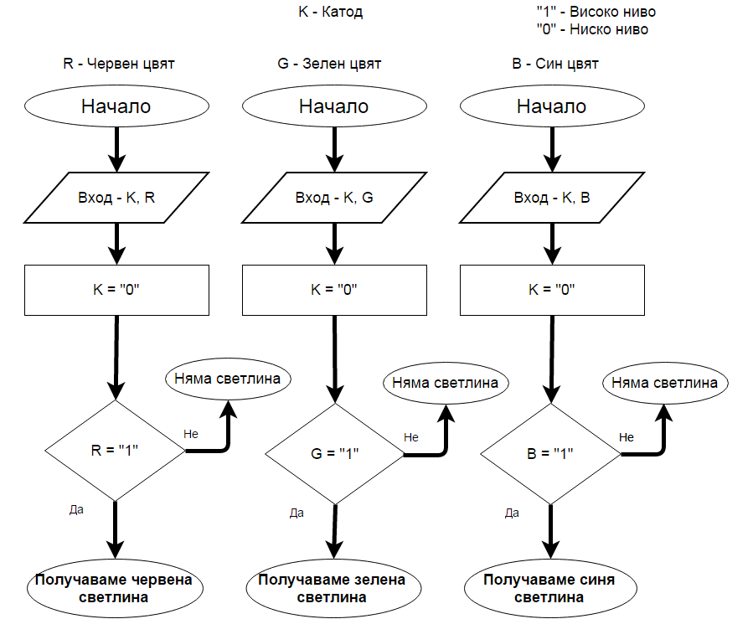
-----------------------------------------------------------------------------------------------------------------
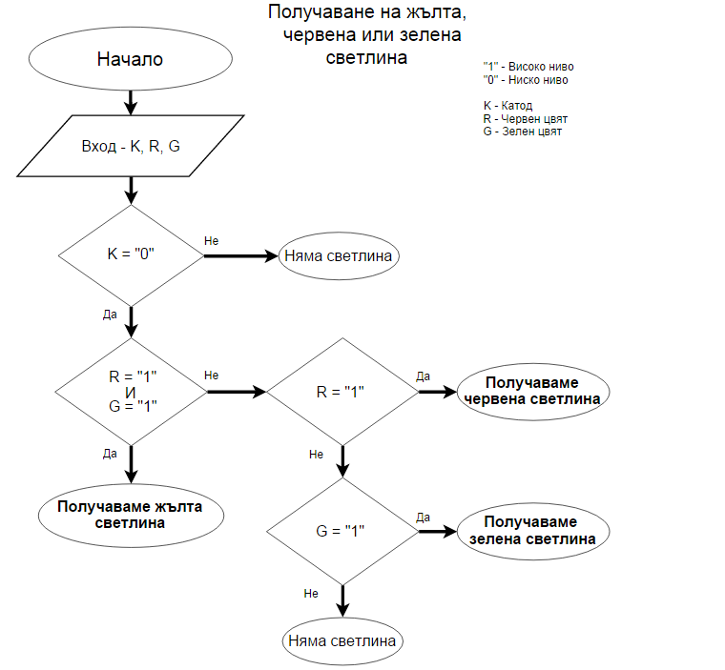

IV) Връзката на куба с ардуино
Arduino Uno
Wire Number | Arduino Pin
1 | Digital 2
2 | Digital 3
3 | Digital 4
4 | Digital 5
5 | Digital 6
6 | Digital 7
7 | Digital 8
8 | Digital 9
9 | Digital 10
10 | Digital 11
11 | Digital 12
12 | Digital 13
13 | Analog 0 (Digital 14)
14 | Analog 1 (Digital 15)
15 | Analog 2 (Digital 16)
16 | Analog 3 (Digital 17)
Arduino Leonardo
Wire Number | Arduino Pin
1 | Digital 2
2 | Digital 3
3 | Digital 4
4 | Digital 5
5 | Digital 6
6 | Digital 7
7 | Digital 8
8 | Digital 9
9 | Digital 10
10 | Digital 11
11 | Digital 12
12 | Digital 13
13 | Analog 0 (Digital 14)
14 | Analog 1 (Digital 15)
15 | Analog 2 (Digital 16)
16 | Analog 3 (Digital 17)
Arduino Mega
Wire Number | Arduino Pin
1 | Digital 2
2 | Digital 3
3 | Digital 4
4 | Digital 5
5 | Digital 6
6 | Digital 7
7 | Digital 8
8 | Digital 9
9 | Digital 10
10 | Digital 11
11 | Digital 12
12 | Digital 13
13 | Analog 0 (Digital 14)
14 | Analog 1 (Digital 15)
15 | Analog 2 (Digital 16)
16 | Analog 3 (Digital 17)

V) Трудности и проблеми в процеса на направата на куба
Първата трудност беше намирането на трицветни дифузионни свтодиоди с диаметър 0.5 см, с общ катод и с приемлива цена на територията на България, което доведе до доставка на светодиодите чрез българска фирма от Полша. Другите компоненти за направата на куба, бяха лесно открити.
Втората трудност е направата на установката която да служи като „шаблон“ чрез който да се правят спойките на самите кули.
Поръчах 70 светодиода с цел, ако повредя някои да могат все пак да ми стигнат за направата на куба и точно така стана. На един от тези 70 му счупих един от 4-те крака при огъването им. Останаха ми 69 светодиода – разполагах с още 5 резервни.
При направата на кулите - 3 от тях дадоха дефект и предположих, че съм повредил някой от преходите им със поялника. Проверих дали светят незапоените още диоди и установих, че има още 2 бр. дефектни от производителя и най-вероятно са ми пробутали и бракувани светодиоди. За щастие се оказа, че са само 5 бр. и успях да довърша куба си без нова поръчка.
Последният проблем, който срещнах си остана и до сега без ясен отговор. При направата на първия слой от 4-те, една от кулите даваше дефект, което доведе до премахването и от платката. След демонтажа и от платката тя работеше отново, както трябва. Но за по-сигурно съставих нова кула със същите светодиоди. След като тя беше отново поставена и свързана с първия слой, проблема не се появи отново. Най-вероятно този проблем се е дължал на късо съединение, създадено от мен при запояването на кулата върху платката.

VI) Бъдещо развитие на проекта
Този начин на управление на куба (без допълнителни компоненти) е неприложим при построяването на по-големи кубове (пр. 5x5x5 или 6x6x6).
А и доста нараства сумата, която ще трябва да се плати за светодиодите, понеже примерно за закупуването на трицветни светодиоди за 6x6x6 куб са нужни около 200 лева.
Възможно е естествено, да се построи нов 6x6x6 куб от трицветни светодиоди, но той би възязал на цена поне 500 лева. Той вече би могъл да се използва и за по-доброто визуализиране на пространствени обекти.

Източници:
- https://www.youtube.com/watch?v=lNyc4WDKYAw
- http://g33k.blogspot.com/2013/03/charlieplexed-4x4x4-rgb-led-cube.html
- http://aglick.com/charliecube.html
- https://github.com/AsherGlick/Charliecube/tree/dev/Charliecube

